周测培优卷1
除数是一位数的除法计算能力检测卷
一、我会填。(1、6题每空1分，其余每空2分，共23分)
1．口算240÷6时，可以把240看作( )个十，再除以6，得到( )个十，即( )；也可以这样想：( )×6＝240，所以240÷6＝( )。
2．7的( )倍是126，279是3的( )倍。
3．45×6＋4＝274，274÷6的余数是( )。
4．A÷9＝24……，里最大能填( )，这时A等于( )。
5．584÷4的商的最高位是( )位，商是( )。
6．在里填上“＞”“＜”或“＝”。
68÷291÷7
64÷464÷2
45÷563÷7
90÷3600÷6
二、我会辨。(对的画“√”，错的画“×”)(每题2分，共6分)
1．84÷6和98÷7的商相等。 ( )
2．三位数除以一位数(非零)，商一定是三位数。 ( )
3．要使574÷的商的最高位是十位，里最小应填6。 ( )
三、我会选。(每题2分，共6分)
1．除数是一位数的除法，要从被除数的( )算起。
A．任意一位 B．最低位
C．最高位
2.78÷6，要使商是三位数，里可以填( )。
A．1、2、3、4、5
B．6、7、8、9
C．5、6、7、8、9
3．在366÷6、454÷3、218÷3、756÷3中，商是两位数的算式有( )道。
A．1 B．2 C．3
四、计算挑战。(共50分)
1．口算。(每题1分，共8分)
96÷3＝ 84÷4＝
360÷6＝ 700÷7＝
270÷9＝ 450÷9＝
3000÷5＝ 4900÷7＝
2．估算。(每题0.5分，共4分)
71÷8≈ 323÷4≈
359÷4≈ 103÷2≈
154÷4≈ 637÷8≈
200÷7≈ 299÷3≈
3．列竖式计算，带△的要验算。(每题3分，共12分)
91÷7＝ △374÷7＝

926÷4＝ △824÷9＝

4．计算下面各题。(每题4分，共16分)
64×6÷8 294÷7＋678

(681－136)÷5 493－354÷6

5．在里填上合适的数。(每题5分，共10分)
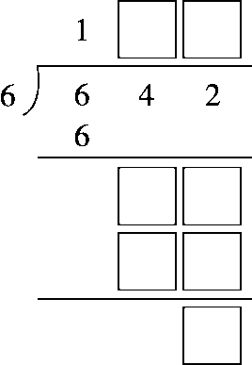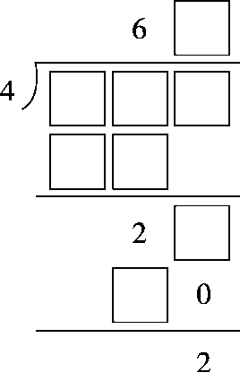
五、走进生活，解决问题。(1题7分，2题8分，共15分)
1．三年级有男生103名，女生97名。如果每5名学生分一组，能分成多少组？

2．这本书小刚四周能看完吗？
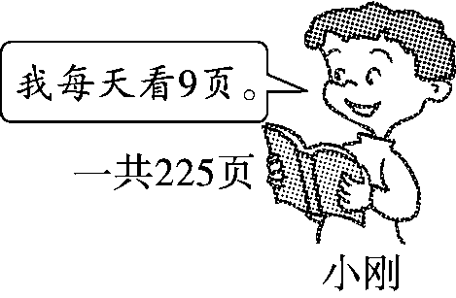

答案
一、1.24 4 40 40 40
2．18 93
3．4 [点拨] 不用计算，从前面的式子可以直接得出余数是4。
4．8 224
5．百 146
6．＞ ＜ ＝ ＜
二、1.√ 2.× 3.√
三、1.C 2.B 3.B
四、1.32 21 60 100 30 50 600 700
2．9 80 90 50 40 80 30 100
3．91÷7＝13 △374÷7＝53……3
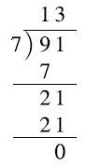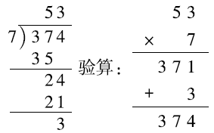
926÷4＝231……2 △824÷9＝91……5
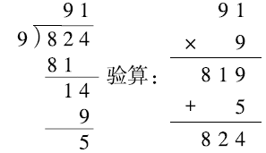
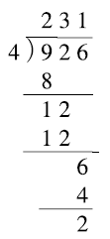

4.
$\begin{matrix}64×6÷8 \\ ＝384÷8 \\ ＝48\end{matrix}$ $\begin{matrix}294÷7＋678 \\ ＝42＋678 \\ ＝720\end{matrix}$
$\begin{matrix}（681－136）÷5 \\ ＝545÷5 \\ ＝109\end{matrix}$ $\begin{matrix}493－354÷6 \\ ＝493－59 \\ ＝434\end{matrix}$
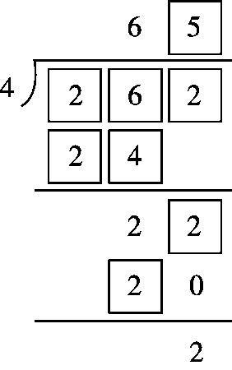
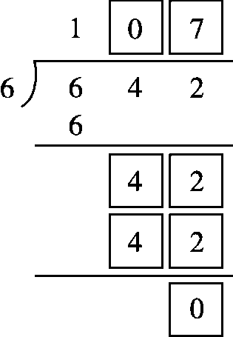
5.

[点拨]从已知的数入手；熟知除法竖式每步的运算过程。
五、1.(103＋97)÷5＝40(组)
答：能分成40组。
2．225÷9＝25(天)
4×7＝28(天)
28＞25
答：这本书小刚四周能看完。

